ЕН.01, 2 курс. Строго для группы 20!
Изучите теоретическое содержание учебного материала.
Напишите конспект.
Выполните задания теста по теме.

ВНИМАНИЕ!!! Указания к выполнению.
Работа – конспект и ответы на задания теста – выполняются письменно на двойном листе в клетку или в новой тетради.
ПРИСЫЛАТЬ СКАНЫ НА ПОЧТУ НЕ НАДО!!!
ПРОВЕРЮ, КОГДА НАЧНЕТСЯ ОЧНОЕ ОБУЧЕНИЕ.

1. Теоретические положения

Работа ОС с прикладными программами
- Выполнение загрузки в оперативную память всех программ.
- Передача им управления в начале их работы.
- Выполнение различных вспомогательных действий по запросу выполняемых программ.
- Освобождение занимаемой ими оперативной памяти при их завершении.
Что такое интерфейс?
Главная функция ОС - это организация взаимодействия компьютера с пользователем.
Взаимодействие пользователя с ОС происходит по схеме: (Правила пользовательского интерфейса)
- ОС находится в состоянии ожидания команды пользователя;
- Пользователь отдает команду в какой-либо форме (чаще всего — через меню);
- ОС исполняет команду или сообщает о невозможности выполнения;
- ОС возвращается в состояние ожидания следующей команды пользователя; и т. д.

От того, как будет организовано общение машины с человеком, или, другими словами, интерфейс системы, зависит, насколько эффективно сможет пользователь воспользоваться ресурсами компьютера. Понятие «интерфейс» в информатике применяется в разных аспектах, поэтому каждый раз необходимо задавать его в определенных рамках.
Пользовательский интерфейс - это совокупность правил и приемов, создаваемых программой, с помощью которых пользователь управляет ею.
Графический интерфейс - комплекс программных средств, позволяющий пользователю ориентироваться в программной среде (Windows) с использованием графических объектов.
Операционная система семейства Windows
Наибольшее число персональных компьютеров во всем мире работают под управлением ОС Windows. Графический интерфейс этой ОС позволяет пользователю выбирать объекты для команд с помощью графических образов этих объектов.

ОС Windows представляет собой операционную систему с графическим интерфейсом, обеспечивающую многозадачную и многопоточную обработку приложений (программ).
Преимущества Windows:
- Поддержка технологии Plug and Play (включи и работай), которая ориентирована на работу с любыми внешними устройствами ЭВМ.
- Единый пользовательский интерфейс – т.е примерно одинаковое оформление и работа приложений.
- Многозадачность – это возможность одновременной (параллельной) работы с несколькими приложениями.
- Многопоточность – это одновременное выполнение нескольких заданий, с разделением процессорного времени.
- Средства обмена данными: буфер обмена данными; механизм связи и внедрения объектов, т.е. приложение, использующее данные может запустить программу, в которой были созданы данные, для их изменения.
- Поддержка масштабируемых шрифтов.
- Поддержка мультимедиа при подключении соответствующих устройств.
- Наличие системы многоуровневых меню.
Меню — один из основных элементов графического интерфейса, который предоставляют пользователю список возможных действий.
Контекстное меню — это список действий, доступных для данного объекта в данный момент времени. Вызывается щелчком правой кнопки мыши по данному объекту.
С внедрением панелей с ниспадающими и каскадными меню удалось обеспечить комфортную работу любому пользователю. Каскадные меню предоставляют пользователю список возможных действий с выделенным информационным объектом. В зависимости от текущего состояния объекта содержание меню может изменяться. В одном случае некоторые из пунктов могут стать недоступными для выбора, в другом может измениться набор пунктов меню. Меню в приложениях могут настраиваться пользователем.

В этой ОС программы называются приложениями, а каталоги – папками.

Основные компоненты экрана Windows
- Рабочий стол – область экрана, на которой размещаются значки и ярлыки. Набор элементов рабочего стола зависит от настройки компьютера.
Значки и ярлыки — это графические объекты (символические изображения), которые обеспечивают быстрый доступ к приложениям, папкам, документам, дискам и другим устройствам компьютера.

- Панель задач – полоса, в нижней части экрана. Она обеспечивает запуск и переключение приложений.
Панель задач содержит:
а) Меню пуск – оно содержит в себе список всех установленных на данном компьютере программ. Через меню пуск осуществляется выключение компьютера.
б) При запуске программы и открытии окна на панели задач появляется кнопка - пиктограмма, значок, соответствующий этому окну. Для перехода из одного открытого окна в другое достаточно нажать на панели задач нужную пиктограмму.
в) Область индикаторов – указывает время и раскладку клавиатуры, расположена в правом нижнем угол экрана.
- При работе с Windows пространство экрана занимает одно или несколько окон.

Окно в Windows – это прямоугольная область экрана, в котором выполняются приложения или появляются сообщения и запросы программ.
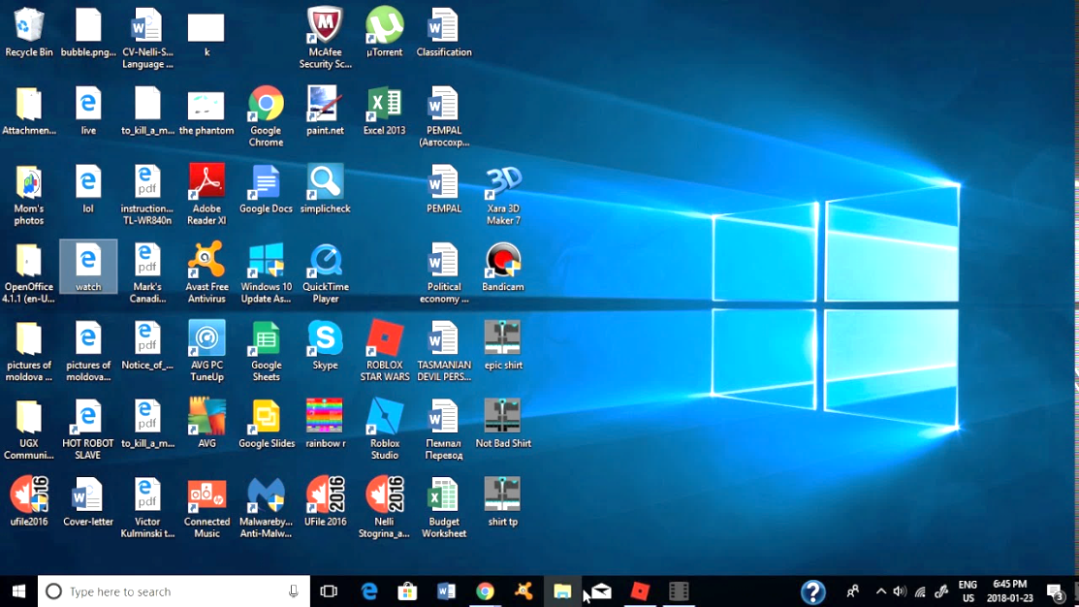
Как правило, в верхней части окна находится строка заголовка окна. В середине строки заголовка отображается название окна, а в правой и левой частях строки заголовка могут (но не обязательно) располагаться кнопки системного меню, а также сворачивания и разворачивания.
Существуют два основных типа окон — окна приложений и окна документов.
Окна программ (приложений) отличаются от других окон тем, что в середине верхней строки (заголовка) окна у них выводится имя программы, а под ним выводится строка пунктов меню.
Окна приложений
В окне приложения выполняется любое запущенное на выполнение приложение или отражается содержимое папки. Открыть или закрыть окно приложения — то же, что и запустить программу на выполнение или завершить ее.
Окна приложений можно перемещать на любое место Рабочего стола, разворачивать на весь экран или сворачивать в кнопки на панели задач.
Основными элементами окна приложения являются:
- рабочая область – внутренняя часть окна, содержит вложенные папки или окна документов;
- границы – рамка, ограничивающая окно с четырех сторон. Размеры окна можно изменять, перемещая границу мышью;
- заголовок – строка непосредственно под верхней границей окна, содержащая название окна;
- значок системного меню – кнопка слева в строке заголовка открывает меню перемещения и изменения размеров окна;
- строка горизонтального меню – располагается непосредственно под заголовком, содержит пункты меню, обеспечивает доступ к командам;
- панель инструментов – располагается под строкой меню, представляет собой набор кнопок, обеспечивает быстрый доступ к некоторым командам;
- кнопки Свернуть, Развернуть/Восстановить, Закрыть – расположены в верхней правой части окна.
Окно документа всегда содержит:
- зону заголовка (содержащую имя документа),
- часто полосы прокрутки (появляющиеся, когда документ не помещается полностью в окне)
- линейки для перемещения по документу.

Многие программы могут открывать для своих нужд несколько окон: например, редактор документов Word использует отдельное окно для каждого редактируемого документа.
Открытое окно документа может находиться в активном, либо в пассивном состоянии. Если окно находится в пассивном состоянии (зона заголовка не выделена цветом), то, щелкнув по любой его части мышью, можно перевести его в активное состояние.
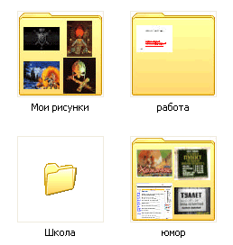
Операции с файлами и папками

Файл – информация, хранящаяся на внешнем носителе и объединенная общим именем. На экране может отображаться различным образом.
Каждый файл имеет имя и расширение. В операционной системе Windows имя файла может иметь до 255 символов, причем можно использовать буквы национальных алфавитов и пробелы. Расширение указывает на тип информации содержащейся в файле.
Папка (Каталог) – следующий после файла элемент файловой структуры, необходимый для удобства хранения информации. На экране отображается только как папка. Папка может содержать в себе: файлы, папки, файлы и папки или может быть пустой.

ОС Windows может производить следующие операции с файлами и папками:
1. Создание папки или файла – создать папку или файл можно двумя способами.
- Если вы находитесь на рабочем столе или в папке - щелкните правой кнопкой мыши в свободном месте экрана. В появившемся меню выберите пункт «Создать» и щелкните по нему левой кнопкой мыши. В появившемся меню выберите «Папка» или один из типов файлов (например:. текстовый документ) и щелкните по нему левой кнопкой мыши. На экране появится новый значок папки или файла. Теперь с клавиатуры можно ввести новое имя файла или папки или оставить имя, присвоенное компьютером. После этого щелкните левой кнопкой мыши в свободном месте экрана.
- Если вы уже находитесь в какой либо папке - в строке меню щелкните левой кнопкой мыши по кнопке «Файл». В появившемся меню выберите пункт «Создать» и щелкните по нему левой кнопкой мыши. Далее повторите действия, описанные в предыдущем способе создания файла/папки.
2. Переименование файла или папки.
- Подведите указатель мыши к значку файла/папки и щелкните по нему правой кнопкой мыши. В появившемся меню выберите пункт «Переименовать» и щелкните по нему левой кнопкой. Имя файла/папки должно выделиться синим цветом. После этого вводите новое имя с клавиатуры. Закончив ввод щелкните левой кнопкой мыши в свободном месте экрана.
3. Копирование файла или папки.
- Подведите указатель мыши к объекту, который надо копировать, и щелкните по нему правой кнопкой мыши. В появившемся меню выберите пункт «Копировать» и щелкните по нему левой кнопкой мыши. Перейдите в папку, в которую вы хотите копировать объект. Щелкните правой кнопкой мыши в свободной области экрана. В появившемся меню щелкните левой кнопкой мыши по пункту «Вставить». Копируемый объект должен появиться в папке Удаление файла или папки – щелкните правой кнопкой мыши по объекту, который вы собираетесь удалить. В появившемся меню щелкните левой кнопкой мыши по пункту «Удалить». На экране появится надпись с просьбой подтвердить удаление. Выберите ответ «Да» и щелкните по нему левой кнопкой мыши. После этого файл/папка будут помещены в корзину.
4. Удаление файла или папки.
- Щелкните правой кнопкой мыши по объекту, который вы собираетесь удалить. В появившемся меню щелкните левой кнопкой мыши по пункту «Удалить». На экране появится надпись с просьбой подтвердить удаление. Выберите ответ «Да» и щелкните по нему левой кнопкой мыши. После этого файл/папка будут помещены в корзину.

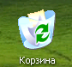
Корзина – папка, в которую помещаются удаляемые папки и файлы. Если файл или папка не помещаются в корзину, на экран выводится предупреждение об этом. Корзина полезна, в случае непреднамеренного удаления файлов и папок.

2. Задания по теме
Задание 1. Ответьте на вопросы теста
1.Когда появилась операционная система Windows?
1995
1981
1992
1945
2005
2. Чем была не удобна операционная система MS DOS?
черный экран, набирать команду с клавиатуры...
нужно помнить большое количество команд...
неграфический интерфейс....
графический интерфейс....
объекты в виде значков...
3. Какие модули входят в состав операционной системы?
базовое ядро, командный процессор...
драйверы, утилиты, базовое ядро...
командный процессор, драйверы, утилиты...
драйверы, утилиты, базовое яйцо...
драйзеры, утилиты, базовое ядро...
4. Какая операционная система была на первых компьютерах?
MS DOS
MD SOS
Windows
Linux
Unix
5. Как называется файл, созданный с помощью программы-приложения Windows?
документ
папка
корневой каталог
адрес
каталог
6. Что такое "интерфейс"?
взаимодействие пользователя со средствами компьютера
взаимодействие магнитного диска со средствами компьютера
взаимодействие клавиатуры с средствами компьютера
взаимодействие пользователя с дискетой, что лежит на столе
взаимодействие пользователя и учителя
7. Какую спецификацию (полное имя) имеет файл РЕФЕРАТ, который находится в папке ПЕТРОВ, которая находится в папке Группа 1-2, что на диске А:?
А:\ Группа 1-2\ ПЕТРОВ \РЕФЕРАТ
А:\ Группа 1-2\ ПЕТРОВ
А:\ Группа 1-2\РЕФЕРАТ\ПЕТРОВ
А:\РЕФЕРАТ\ ПЕТРОВ
А:\ Группа 1-2\РЕФЕРАТ
8. Что такое "адрес" на компьютере?
путь к файлу
последовательность из имени диска и название папки, что ведет к файлу
название и расширение файла
перечень дисков компьютера
полное имя файла
9. Как могут обозначаться корневые каталоги (диски)?
A:, B:, C:
C:, D:
ABBA
PUMA
REX
10. Что служит корневыми каталогами на компьютере?
магнитные диски
оптические (лазерные) диски
магнитооптические диски
файлы документов
каталоги пользователей
11. Что указывается с помощью названия и расширения файла?
назначение и тип файла
назначение и название файла
тип и расширение файла
объем и тип файла
название и объем файла
12. Из чего состоит имя файла?
название и тип файла
название и расширение
фамилия и имя
тип и расширение
имя и название
13. Для чего служит файловая структура?
Для хранения информации во внешней памяти
Для загрузки программ
Для редактирования текстов
Чтобы находить нужное
Чтобы быстрее работать
14. Какие символы разрешены в имени файла?
^ * ( f ) 2 % ~ 1
d 3 @ \ & i 2 / *
% d & ( ) e [ ] r
% d & ( ) e < > r
u p @ 3 $ % ( 1 _
15. Какое расширение имеют исполняемые файлы?
.com, .exe, .bat
.pic, .sys, .doc
.com, .exe, .sys
.exe, .txt, .doc
.bmp, .sys, .exe
16. Сколько всего байт может иметь название файла?
257 1024 255 7 9
17. Какое расширение имеют текстовые документы Word?
.doc .xls .exe .bmp
.sys
18. Что дает пользователю использование операционной системы Windows?
новые мощные возможности по обработке информации
использование широкого выбора разнообразных шрифтов
стандартные средства управления для всех программ
программы "под Windows" работают под управлением MS DOS
удобное использование операционной системы MS DOS
19. Что такое папка?
Место для хранения файлов документов
Исполняемый файл
Текстовый документ
Каталог по старому

